Экологические праздники сентября
1 сентября – Международный день мира
11 сентября - День рождения Всемирного фонда дикой природы
11 сентября (2-е воскресенье) - Всемирный день журавля
11 сентября (2-е воскресенье) - День Байкала
15 сентября - День рождения Гринпис
16 сентября - Международный день охраны озонового слоя
17 сентября - Международная ночь летучих мышей
18 сентября (3-е воскресенье сентября) - День леса
22 сентября - День без автомобилей, Европейский день пешеходов
26 сентября - Всемирный день моря
27 сентября - Международный день туризма
Неделя в сентябре - Всемирная акция «Очистим планету от мусора»

НЕМНОГО ИЗ ИСТОРИИ ПРАЗДНИКОВ…
11 сентября - День рождения Всемирного фонда дикой природы Когда в сентябре 1961 года несколько человек объявили о создании Всемирного фонда дикой природы (WWF), никто не обратил на это событие ровным счетом никакого внимания. И даже сами отцы-основатели – Питер Скотт, Люк Хоффман и Гай Монфор – не предполагали, во что выльется их затея. Известность и финансовую независимость WWF обрел через 10 лет после своего возникновения.
В 1971 году президент фонда принц Голландии Бернард лично обратился к тысяче самых влиятельных и известных людей мира с просьбой поддержать WWF и передать в управление фондом по $10 тысяч. Собранный таким образом капитал ($10 млн.) стал основой трастового фонда, который по числу своих участников – тысяча приглашенных плюс принц Бернард – получил название «Трест 1001». Попасть в число избранных можно только после личного приглашения принца и оплаты вступительного взноса, который на сегодняшний день составляет $25 тысяч. Миссия WWF – сохранение биоразнообразия планеты, и поэтому приоритетные направления деятельности – сохранение основных жизнеобеспечивающих природных экосистем: лесов, океана, водно-болотных угодий, прибрежных участков суши.
WWF объединяет 28 национальных отделений и 5 ассоциированных членов во всем мире, а также более 5 миллионов индивидуальных членов. Сеть экспертов насчитывает более 3500 профессионалов. Международный Секретариат WWF находится в Швейцарии, откуда происходит координация действий всей сети WWF. Таким образом, усилия фонда направлены на решение важнейших природоохранных проблем в любом регионе мира, где они стоят наиболее остро.
Более половины денег поступает в Фонд в качестве благотворительных пожертвований от организаций и частных лиц. С момента создания WWF предоставил средства на осуществление около 11 000 проектов в 130 странах мира.
Первые проекты Всемирного фонда дикой природы (WWF) в России начались еще в 1988 году, а в 1994 году открылось Российское Представительство WWF. С тех пор WWF успешно осуществил более 150 полевых проектов в 40 регионах России и вложил более 30 миллионов долларов в работу по сохранению и приумножению природных богатств страны. В 2004 году Всемирный фонд дикой природы стал Российской национальной организацией.

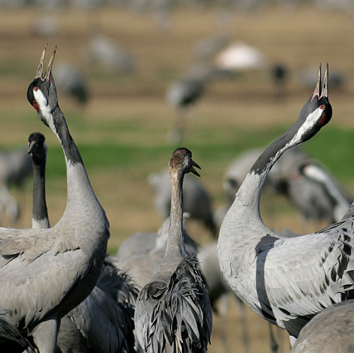
11 сентября (2-е воскресенье) - Всемирный день журавля
Символом организаций, охраняющих природу, журавль впервые стал в Соединенных Штатах. Там, спасая исчезающего американского журавля, ученые подкладывали его яйца в гнезда журавлей других популяций, которые отправлялись на гнездование в безопасные места. День, когда на гнездование отправился целый выводок спасенных птиц, и стал экологическим праздником. Еще в Древней Греции крики журавля во время миграции возвещали время весеннего сева и начала уборки урожая. И до настоящего времени эта птица символизирует весну, солнце, тепло и пробуждающую природу.
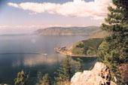
11 сентября (2-е воскресенье) - День Байкала
«Славное море — священный Байкал...» — это неповторимо прекрасное сибирское озеро не может оставить равнодушным ни поэтов, ни ученых, ни просто туристов из многих стран. Бай-Куль — Байкал — в переводе с тюркского «богатое озеро». День Байкала учрежден в 1999 году и с тех пор ежегодно отмечался в четвертое воскресенье августа.
С 2008 года решением Законодательного Собрания Иркутской области День Байкала перенесен на второе воскресенье сентября.
С течением времени праздник получил общероссийское и общемировое признание, стал важной и популярной датой в нашем календаре. Появились новые и добрые традиции.
15 сентября – День рождения Гринпис
В 1971 г. небольшая группа активистов, вдохновленных мечтой о чистом мире без войны и насилия, отправилась в плавание на небольшом рыболовецком судне из канадского города Ванкувера. Организаторы акции подобрали сжатое, но емкое название для своей команды – Green + Peace = Greenpeace. На борту не хватило места, и поэтому название написали слитно. 15 сентября 1971 г. группа прибыла в район острова Амчитка (Алеутские острова). Этот день считается датой основания Гринпис.
Гринпис (англ. Greenpeace – зеленый мир) – независимая международная общественная организация, ставящая целью предотвращение деградации окружающей среды. Выступает против ядерных испытаний и радиационной угрозы, загрязнения среды промышленными отходами, в защиту животного мира и др.

16 сентября – Международный день сохранения озонового слоя Земли
Отмечается с 1994 г. За содержанием озона в атмосфере начали регулярно наблюдать с середины 20-х гг. ХХ в. «Мы полностью отдаем себе отчет в опасности, вызываемой разрушением озонового слоя», – сказал Клаус Топфер, исполнительный директор программы ООН по окружающей среде (ЮНЕП). Сегодня эта международная организация призывает правительства, промышленные компании и самих граждан всего мира к выполнению обязательств по восстановлению озонового слоя к 2050 г.
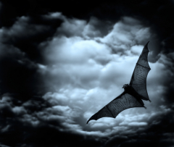
17 сентября - Международная ночь летучих мышей
Международная ночь летучих мышей - один из самых необычных природоохранных праздников. Его цель - привлечение внимания людей к проблеме охраны рукокрылых, потому что многие люди испытывают неоправданный и суеверный страх перед летучими мышами.
21 сентября в качестве профессионального праздника летучих мышей выбрано не случайно. Это день осеннего равноденствия, время, когда осень вступает в свои права. Рукокрылые в этот период мигрируют к местам зимовок где перед уходом в спячку пристпают к размножению. Охрана мест зимовок летучих мышей - одна из важнейших задач. Ведь именно на зимовках они скапливаются в очень большом количестве и особенно уязвимы.
18 сентября (3-е воскресенье сентября) – День работников леса
День работников леса установлен Указом Президиума Верховного Совета СССР от 01.10.1980 № 3018-Х «О праздничных и памятных днях».
Это профессиональный праздник тех, кого работа связала с лесовосстановлением и лесоразведением, уходом за лесными культурами и лесом, отводом лесосек, охраной лесов и их использованием. Еще в 1977 году, 18 сентября, в Советском Союзе было принято «Лесное законодательство», регулирующее вопросы лесного хозяйства. И вот с этого дня одновременно с принятием «Лесного законодательства» было решено официально отмечать День работников леса. И с тех пор каждую осень лесники отмечают свой профессиональный праздник, день, когда все вспоминают их заслуги, почитают их самоотверженный труд на благо общества.
22 сентября – День без автомобиля
Традиция проводить День без автомобилей (World Day Without Car) родилась в 1998 году во Франции. Тогда этот день отметили всего около двух десятков городов. Зато уже к 2001 году к движению официально присоединились более тысячи городов в 35 странах мира. В европейских странах больше известен как День пешехода, в рамках которого людям предлагается отказаться от своего автомобиля на один день и передвигаться на общественном транспорте и пешком.
26 сентября – Всемирный день моря
Всемирный день моря отмечается с 1978 г. по решению Х сессии Ассамблеи Межправительственной морской организации (ИМО), состоявшейся в ноябре 1977 г. Это один из международных дней, отмечаемых в системе ООН. Целью данного праздника во всем мире является привлечение внимания общественности, государственных и частных структур к проблеме сохранения морей и их биоресурсов. Две наиболее важные задачи – повышение безопасности на море и предупреждение загрязнения морской среды, в частности нефтью.
27 сентября – Всемирный день туризма
Всемирный день туризма учрежден на III сессии Генеральной ассамблеи Всемирной туристской организации (ВТО), состоявшейся в 1979 г. в Маниле. Отмечается с 1980 г. Проводится с целью пропаганды туризма, освещения его вклада в развитие культурных связей, обеспечения взаимопонимания между народами. Туризм – один из самых распространенных видов активного здорового отдыха. Считается, что Всемирный день туризма будет способствовать поддержанию здоровья населения многих стран. Этот день торжественно отмечают в большинстве стран мира.

27 сентября - Международный день туризма
Всемирный день туризма (World Tourism Day) учрежден Генеральной ассамблеей Всемирной туристской организации в 1979 году в испанском городе Торремолино (Torremolinos).
Целью праздника является пропаганда туризма, освещения его вклада в экономику мирового сообщества, развития связей между народами разных стран.

